Francisco Javier Rosado Lara

fbjavieroa@gmail.com
p01r01_bd_fjrl
Base de datos SQL Server
Orden de ejecución de Scripts
Proyecto P01R01_BD_FJRL
Ruta: " GenAgo\Proyectos\P01R01_BD_FJRL\BD\SCRIPTS\P01R01_BD_FJRL"
P01R01_BD_01_CreateDatabase.sql
P01R01_BD_02_CreateTables.sql
P01R01_BD_03_InitialCharge.sql
P01R01_BD_04_Views.sql
P01R01_BD_05_SP.sql
P01R01_BD_06_Triggers.sql

En caso de error correr contingencia:
Ruta: " GenAgo\Proyectos\P01R01_BD_FJRL\BD\CONTINGENCIA"
P01R01_BD_A_Jobs.sql
P01R01_BD_B_Triggers.sql
P01R01_BD_C_Sp.sql
P01R01_BD_D_Views.sql
P01R01_BD_E_Ic.sql
P01R01_BD_F_Ct.sql
P01R01_BD_G_Database.sql
Diccionario de datos
Tabla Productos
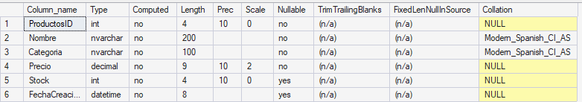

Tabla Clientes
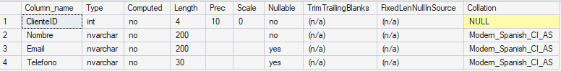
Tabla Pedidos
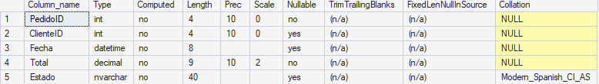
Tabla DetallesPedido
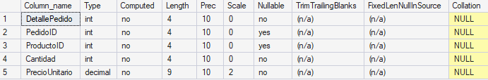
Tabla AuditoriaProductos
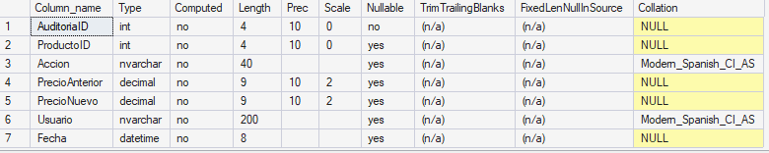

Diagrama entidad-relación

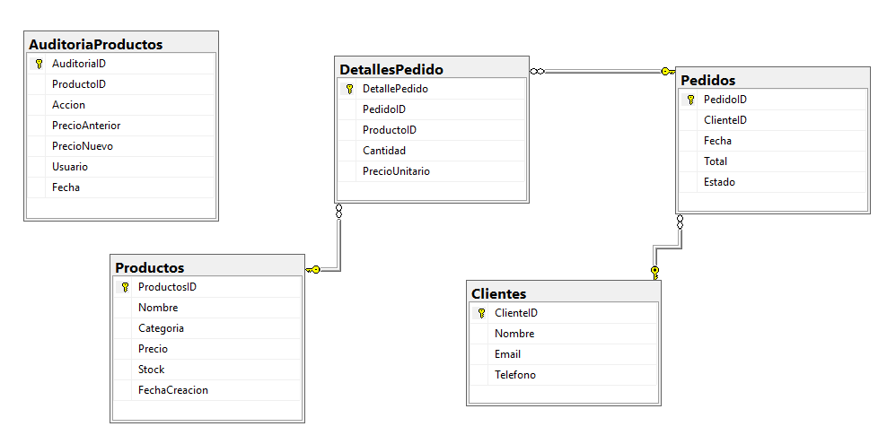
Frontend: No aplica
Backend: No aplica

Control de versiones:
Autor | Revisor | Aprobador | Fecha | Versión
Francisco |  |  |  | 1.0

